MANGE GODE SFIK-RESULTATER UNDER NM FRIIDRETT STJØRDAL
10 deltakere fra Steinkjer FIK og Beitstad deltok i helgas friidretts-NM på Øverlands Minde, Stjørdal. Og med temperaturer ned mot 30ºC ble det et varmt stevne, men med mange gode resultater. Bastian Elnan Aurstad vant, etter en flott sluttspurt, 400m hekk på ny pers 51.66. Dette er bare 1/100 sek bak Magnus Husby Rostads klubbrekord fra 2006.
Vi gratulerer Bastian med NM-gull.
Resultater fra Steinkjer FIK finner du her (id=1, id=2 og id=3): https://liveres.andro.no/results/?competition_id=103&day_id=1
Ella Luktvasslimo (17) kom til semifinalen på 100m med tida 12.52, Ella har 12.48 som pers fra 2022.
Gratulerer til Ella med en flott innsats på 100m.
Amalie Grande Bjørnstad fikk 12.88 i forsøket og ble dessverre utslått. Hun har 12.62 som pers.
I spyd kvinner fikk Maja Fuglestrand Baade (17) 10. plass med 41.49. Hun har 41.77 fra før i år..
På 5000m fikk Mathias Flak 8. plass med tida 14.39.07.
Simen H Ellingsdalen ble nr 122 med tida 14.55.22.
PÅ 10000m ble Mathias nr 9 med tida 30.40.32 og Simen ble nr 10 med tida 30.52.66.
Henrik Nordtug deltok også på 10 000m, men måtte dessverre bryte i den sterke varmen.
Beitstads Malin Opdahl ble nr 4 på 5000m kappgang med tida 27.25.10 (ny pers).
Det ble også arrangert NM-øvelser for parautøvere. Her blir resultatene omgjort til poengsum, på grunnlag av verdensrekorder i tilsvarende øvelser.
Julie Saursaunet ble nr 2 på 1500m med tida 6.48.06 (237p) og nr 3 på 100m med tida 21.35 (100 p).
Marie Aune Bardal ble nr 5 med tida 31.52 (50p).
Odd Markus Lutken løp 1500m på 5.29.07 (421p) (nr 2) og 100m på 21.18 (184p) (nr 5).
Vi gratulerer alle ti med gode resultater og onsker alle lykke til i videre konkurranser i sommer.
Fra FB:
Gratulerer til Bastian Aurstad, trener Trond Olav Skevik og resten av støtteapparatet!
Den yngste var også den beste, og Bastian tok et suverent gull i NM på 400m hekk! Han innfridde favorittstempelet til de grader, og forbedret sin egen aldersrekord i klassen til tiden 51.66!
Bastian velger å stå over 400m i NM pga krampeantydninger, og fokuserer fullt og helt på forberedelser til 400m hekk under EM-U18 i Jerusalem.
Se bilder under (bilde nr 2 og 3 er tatt av Hans F, bilde 1 og 4 er tatt fra FB)
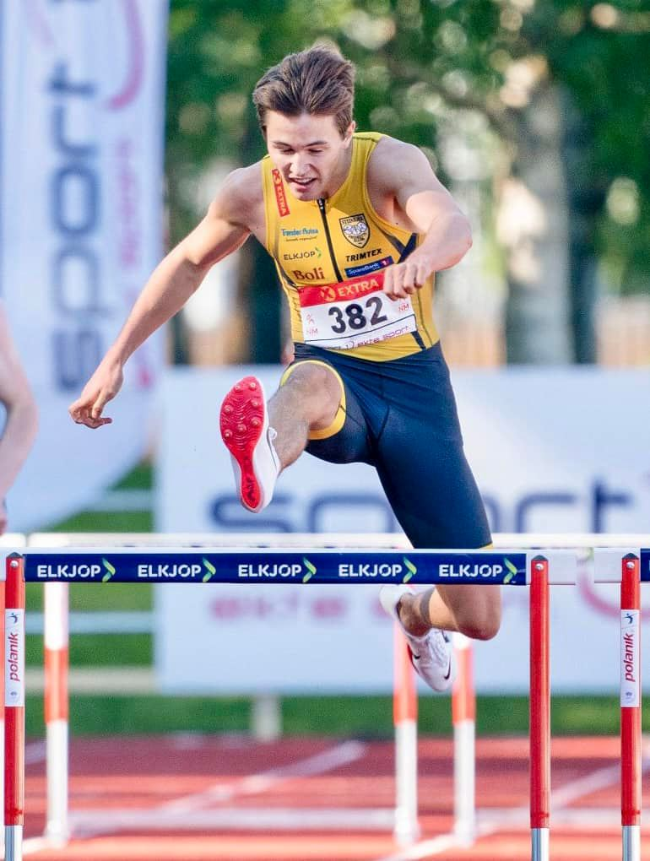
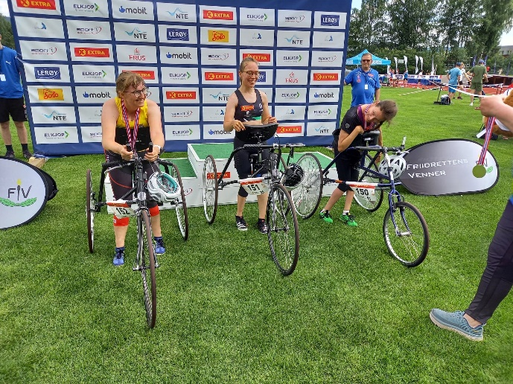 | 